# Raport z symulacji obsługi pacjentów SOR

## 1. Wprowadzenie

Celem przeprowadzonych symulacji było porównanie różnych strategii organizacji pracy na Szpitalnym Oddziale Ratunkowym (SOR), mających na celu skrócenie czasu pobytu pacjentów oraz poprawę dostępności personelu medycznego.

## 2. Opis scenariuszy symulacji

• base: Scenariusz bazowy, w którym personel i zasoby nie są modyfikowane.

• dynamic_allocation: Scenariusz z dynamicznym przydziałem personelu w zależności od obciążenia.

• extra_staff: Scenariusz z dodatkowymi pracownikami medycznymi.

• fast_track: Scenariusz z wydzieloną ścieżką szybkiej obsługi dla pacjentów z niskim priorytetem.

## 3. Wyniki symulacji

### Średni łączny czas pobytu pacjenta

Fast track znacząco skrócił czas pobytu pacjentów z niskim priorytetem (do około 15 minut), jednocześnie nie pogarszając sytuacji pacjentów z wyższymi priorytetami.

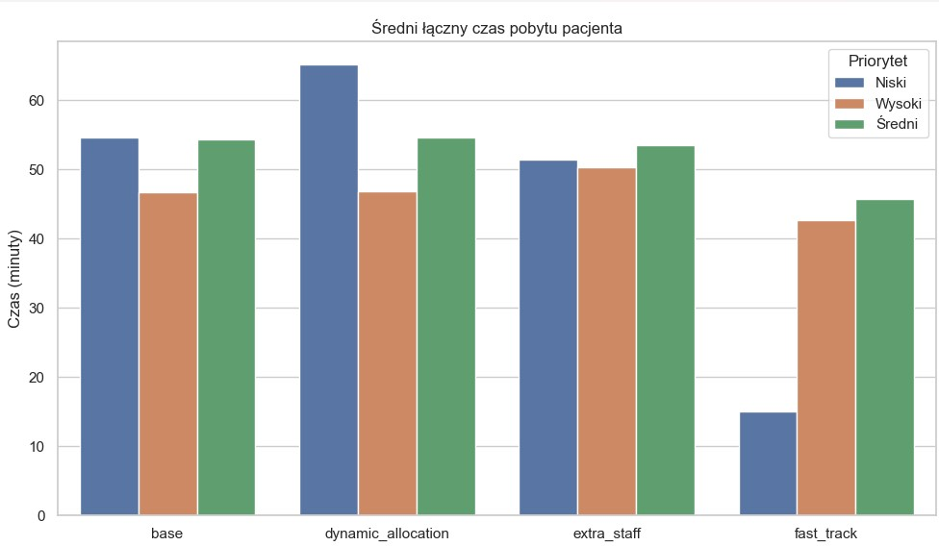

### Średni czas oczekiwania na lekarza

Fast track również przyniósł najlepsze rezultaty, zmniejszając oczekiwanie dla wszystkich priorytetów, a zwłaszcza niskiego. Dynamic allocation nie przyniosło poprawy – wręcz wydłużyło czasy oczekiwania.

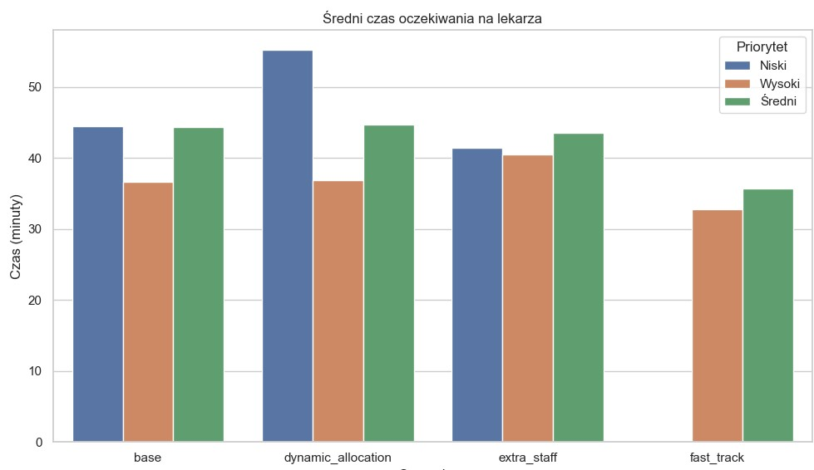

### Średni czas oczekiwania na triage

Ten parametr pozostał niemal niezmienny we wszystkich scenariuszach (około 10 minut), co oznacza, że triage nie jest wąskim gardłem.

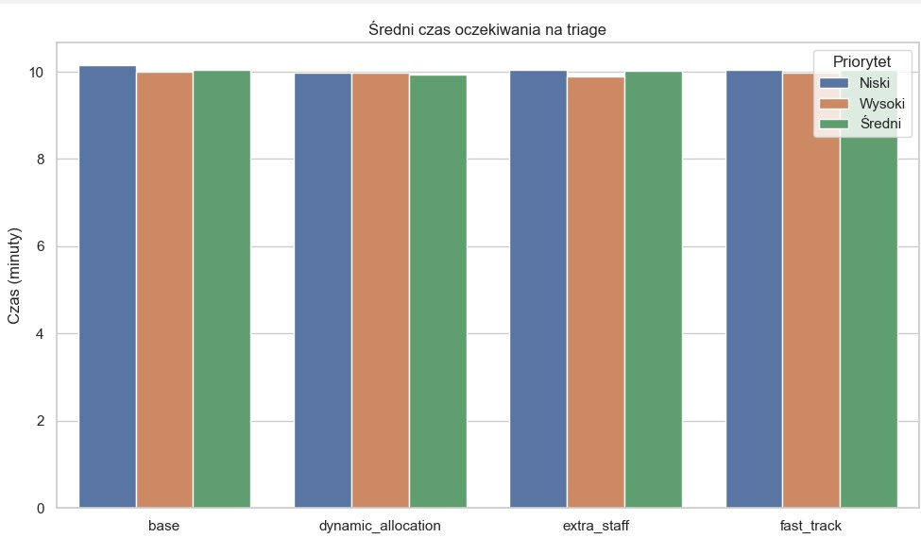

## 4. Wnioski

Najbardziej efektywnym rozwiązaniem okazał się scenariusz fast_track, który:  
- Znacząco skrócił czas pobytu pacjentów z niskim priorytetem,  
- Poprawił średni czas oczekiwania dla wszystkich grup priorytetowych,  
- Nie wpłynął negatywnie na pozostałe procesy (np. triage).  
  
Scenariusze extra_staff oraz base osiągnęły zbliżone wyniki, natomiast dynamic_allocation nie przyniosło oczekiwanych korzyści, a wręcz pogorszyło sytuację pacjentów z niskim priorytetem.